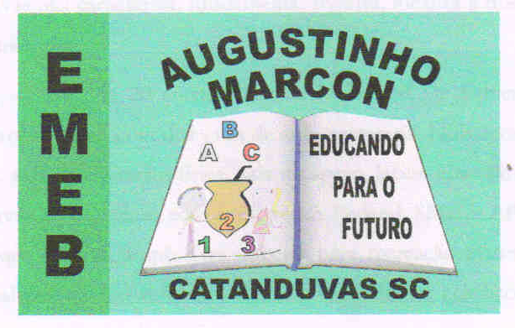 | Escola Municipal de Educação Básica Augustinho Marcon.  Catanduvas, maio/junho de 2021.  Diretora: Tatiana Bittencourt Menegat.  Assessora Técnica Pedagógica: Maristela Apª. Borella Baraúna.  Assessora Técnica Administrativa: Margarete Petter Dutra.  Professora: Gabriela Abatti.  Aluno(a): _____________________________________________  Disciplina: Educação Física  Turma: 3º ano.

AULA 15 REMOTA - SEQUÊNCIA DIDÁTICA 02 – EDUCAÇÃO FÍSICA
3º ANO – 31/05 A 04/06.

SALTANDO DIVERTIDO: COM FITA OU OUTRO MATERIAL ADAPTADO UM ADULTO DEVERÁ DESENHAR NO CHÃO 4 QUADRADOS EM UM TAMANHO QUE CAIBA OS PÉS, UM DO LADO DO OUTRO E OUTROS 2 NA FRENTE, O ADULTO FAZ UMA SEQUÊNCIA DE 4 SALTOS PELOS QUADRADOS, REPETINDO 2 VEZES ENQUANTO A CRIANÇA OBSERVA, EM SEGUIDA A CRIANÇA DEVERÁ FAZER A MESMA SEQUÊNCIA.

FAVOR MANDAR VÍDEOS OU FOTOS NO WHATSSAP DA PROFESSORA PARA AVALIAÇÃO.

